Введение
Настоящее руководство по эксплуатации и гарантийный талон предназначены для мобильного телефона Micromax X088 и содержат информацию, необходимую для надлежащей и безопасной эксплуатации устройства.
Производитель
(Здесь и далее — «изготовитель», «производитель» или «Micromax»)
Micromax Informatics FZE (Майкромакс Информатикс ФЗЕ)
PO Box 16111, RAS Al Khaimah, U.A.E. (п/я 16111, Рас-эль-Хайма, ОАЭ).

Сделано в Китае
Произведено
Uniscope Electronics Company Limited.
Адрес: 1st floor, 9# building, Lianchuang High-tech park,
Bulan road,Buji Town,Longgang District,
Shenzhen city,Guangdong pro. China.
Телефон: +86 755-33186626
Содержание и оформление настоящего документа соответствуют требованиям государственного стандарта ГОСТ 2.610-2006 «Единая система конструкторской документации. Правила выполнения эксплуатационных документов». Перед использованием телефона необходимо обязательно ознакомиться с данным руководством по эксплуатации.
Импортер: ООО «Центр дистрибьюции»
141400, Московская обл., г. Химки, ул. Ленинградская, владение 39, стр. 6
Тел./факс:+7 495 223-34-00

Комплект поставки
Список устройств, включенных в комплект поставки:
Таблица 1
Устройство | Количество
Мобильный телефон | 1
Батарея | 1
Зарядное устройство | 1
Кабель USB | 1
Наушники | 1

Технические характеристики
Технические характеристики мобильного телефона Micromax X088 приведены в Таблице 2.
Таблица 2
Сеть
Стандарт связи | GSM 900 МГц/DCS 1800 МГц
Батарея
Тип | литий-ионный
Емкость батареи | 950 мАч
Время работы без подзарядки | 240 часов
Время разговора без подзарядки | 4 часа
Камера
Камера | 0,08 мегапикселя
Вспышка | нет
Типы соединения
Bluetooth | есть
Wi-Fi | нет
Аудио/Видео
Воспроизведение аудио | в форматах MIDI, MP3, AAC, WAV
Воспроизведение видео | в форматах MP4, 3GP
FM-радио | есть
Память
Поддержка дополнительной карты памяти | есть, поддерживаются карты памяти объемом до 16 ГБ
Дополнительные возможности
Поддержка двух SIM-карт | есть

Начало работы

Знакомство с телефоном
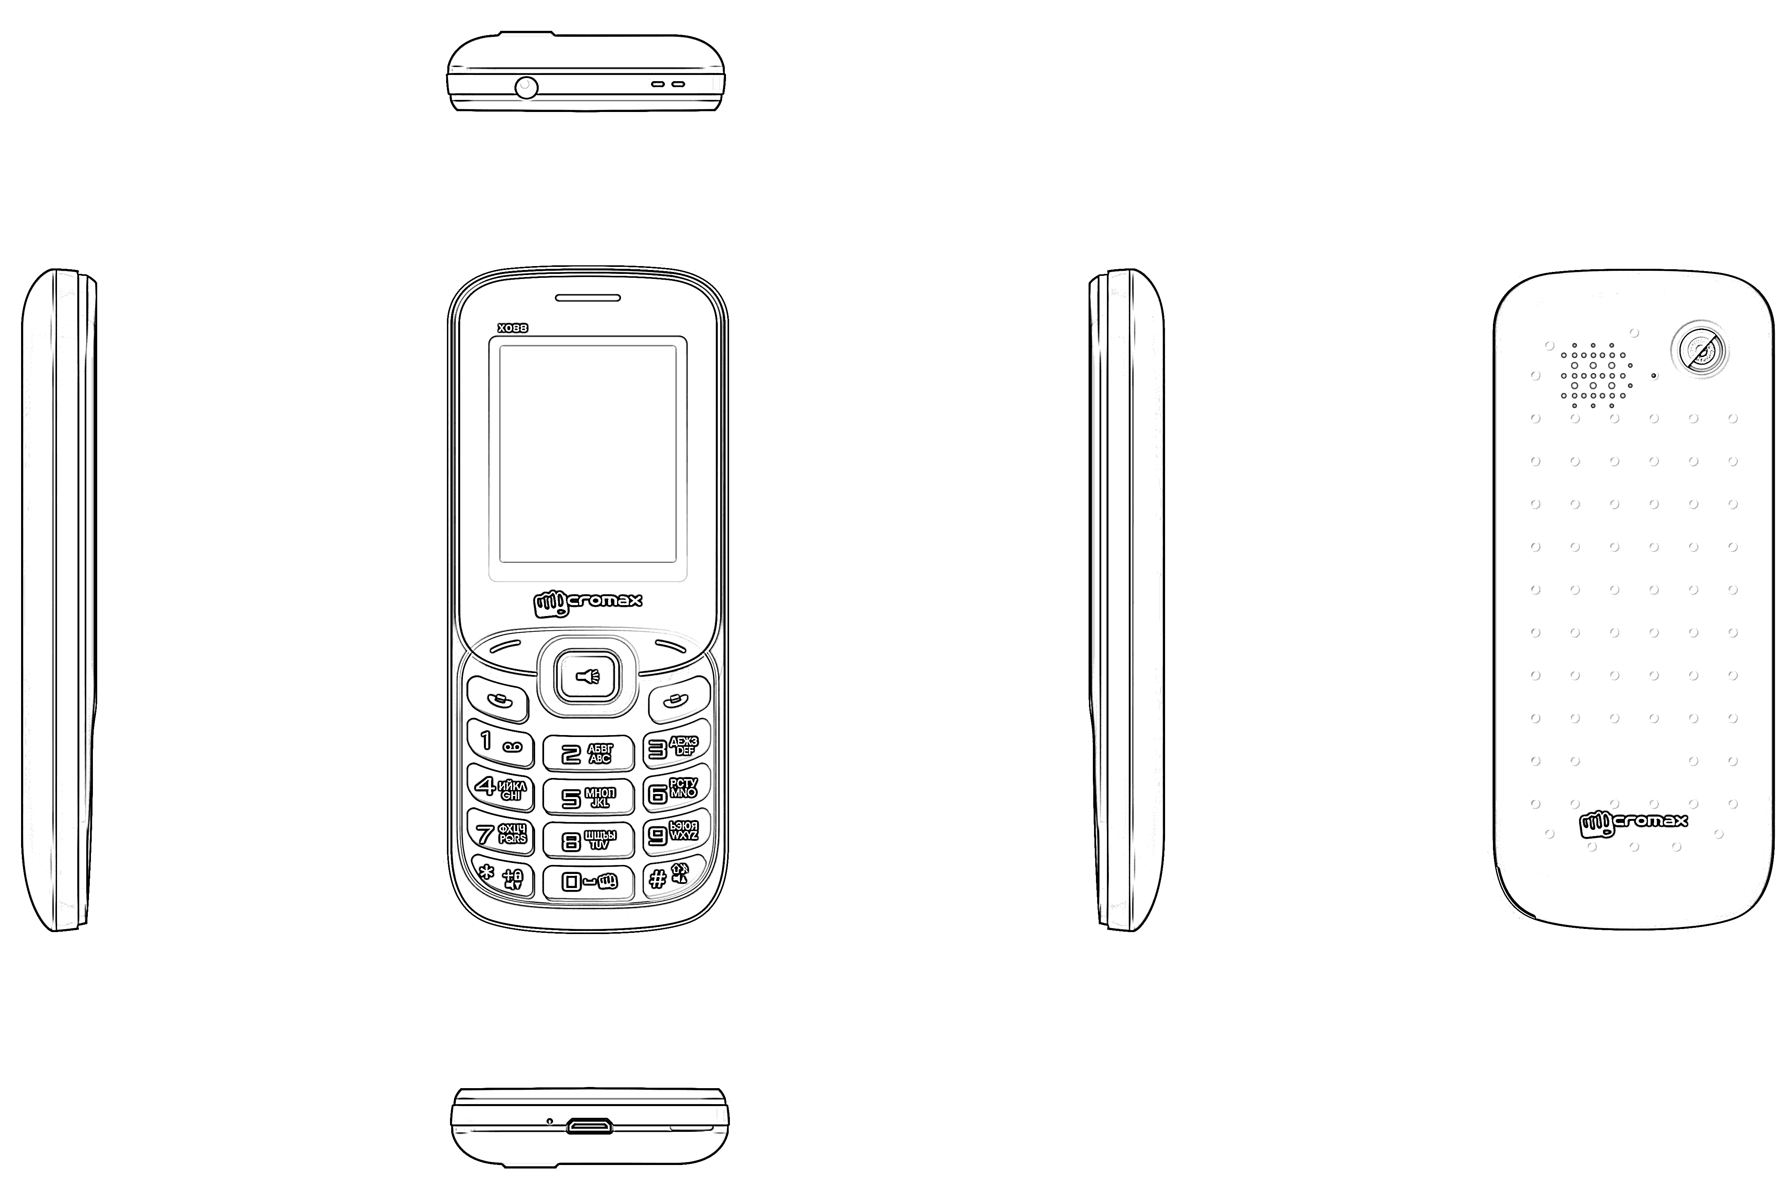
Клавиша вызова
Левая функц. клавиша
Разъем USB/для наушников
Камера
Внешний динамик
Правая функц. клавиша
Клавиша ОК
Цифровые клавиши
Клавиша питания/
завершения
Клавиши навигации
ЖК-экран
Динамик
Разъем для наушников

Установка SIM-карты
Порядок установки SIM-карты:
- Выключите телефон, снимите заднюю панель и извлеките батарею, как показано на следующем рисунке:
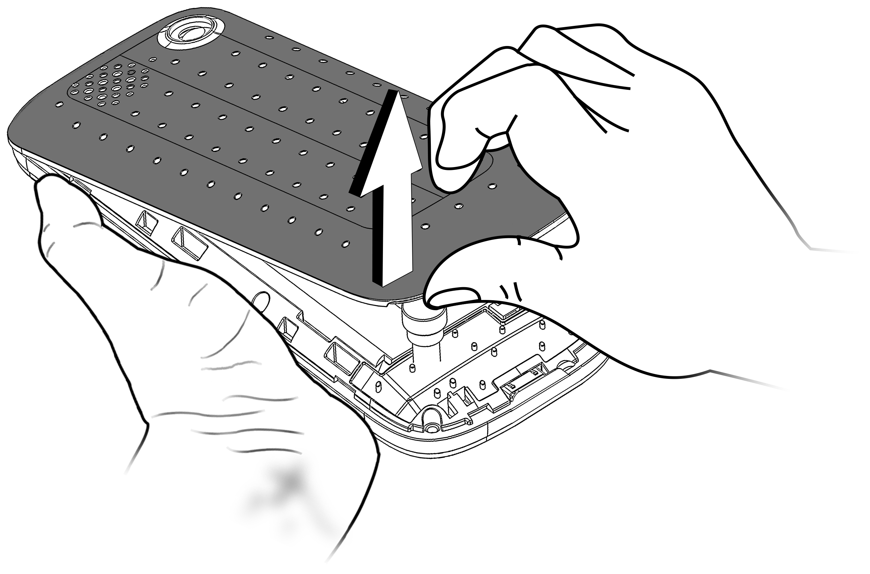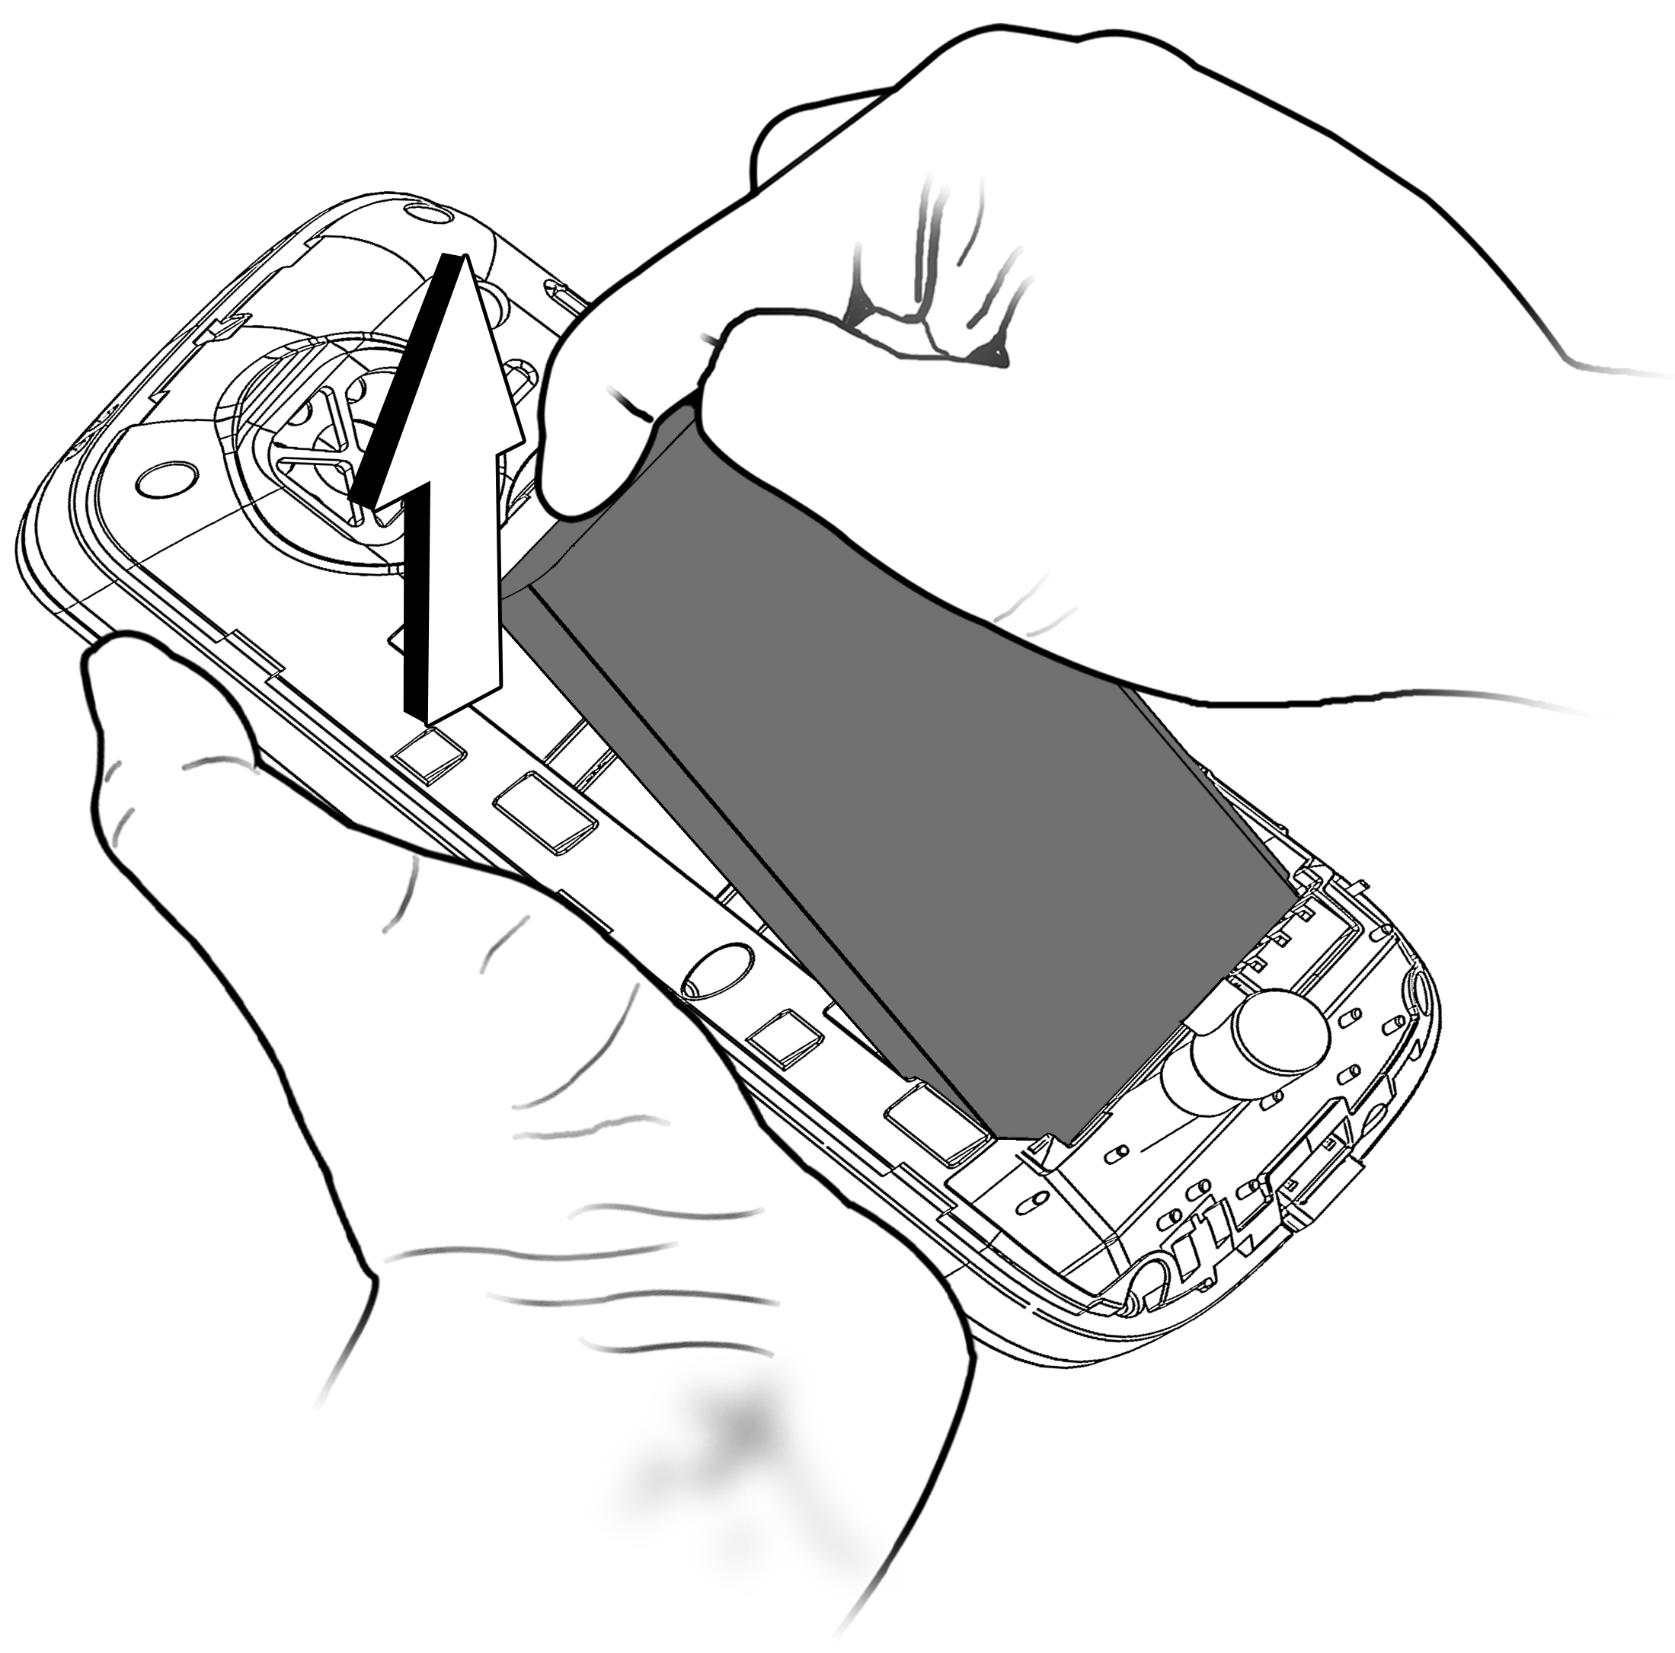
- Правильно установите SIM-карту(-ы) в специальный(-е) разъем(-ы), как показано на следующем рисунке:
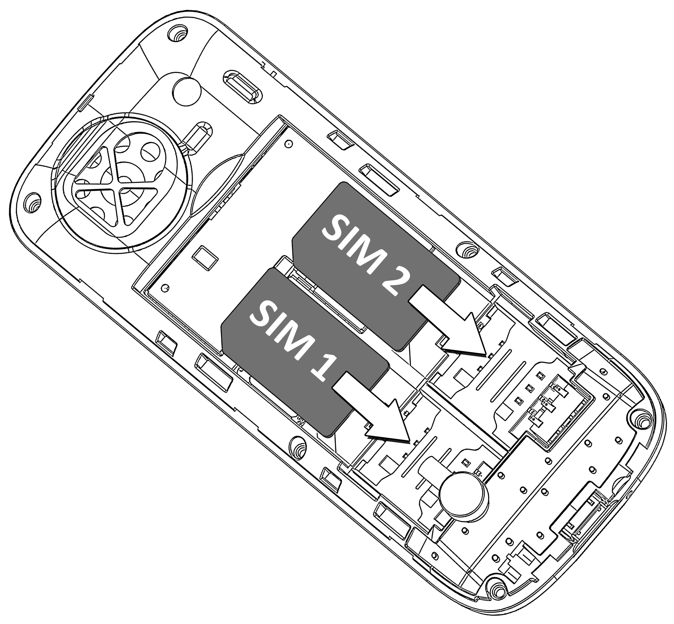
- Установите обратно батарею и заднюю панель мобильного телефона.
 | Храните SIM-карту в местах, недоступных для детей.
 | Запрещается царапать или сгибать SIM-карту. Будьте осторожны при использовании, установке и извлечении карты.

Установка карты памяти
Порядок установки карты памяти:
- Выключите телефон, снимите заднюю панель и извлеките батарею.
- Установите карту памяти в специальный разъем, как показано на рисунке ниже:
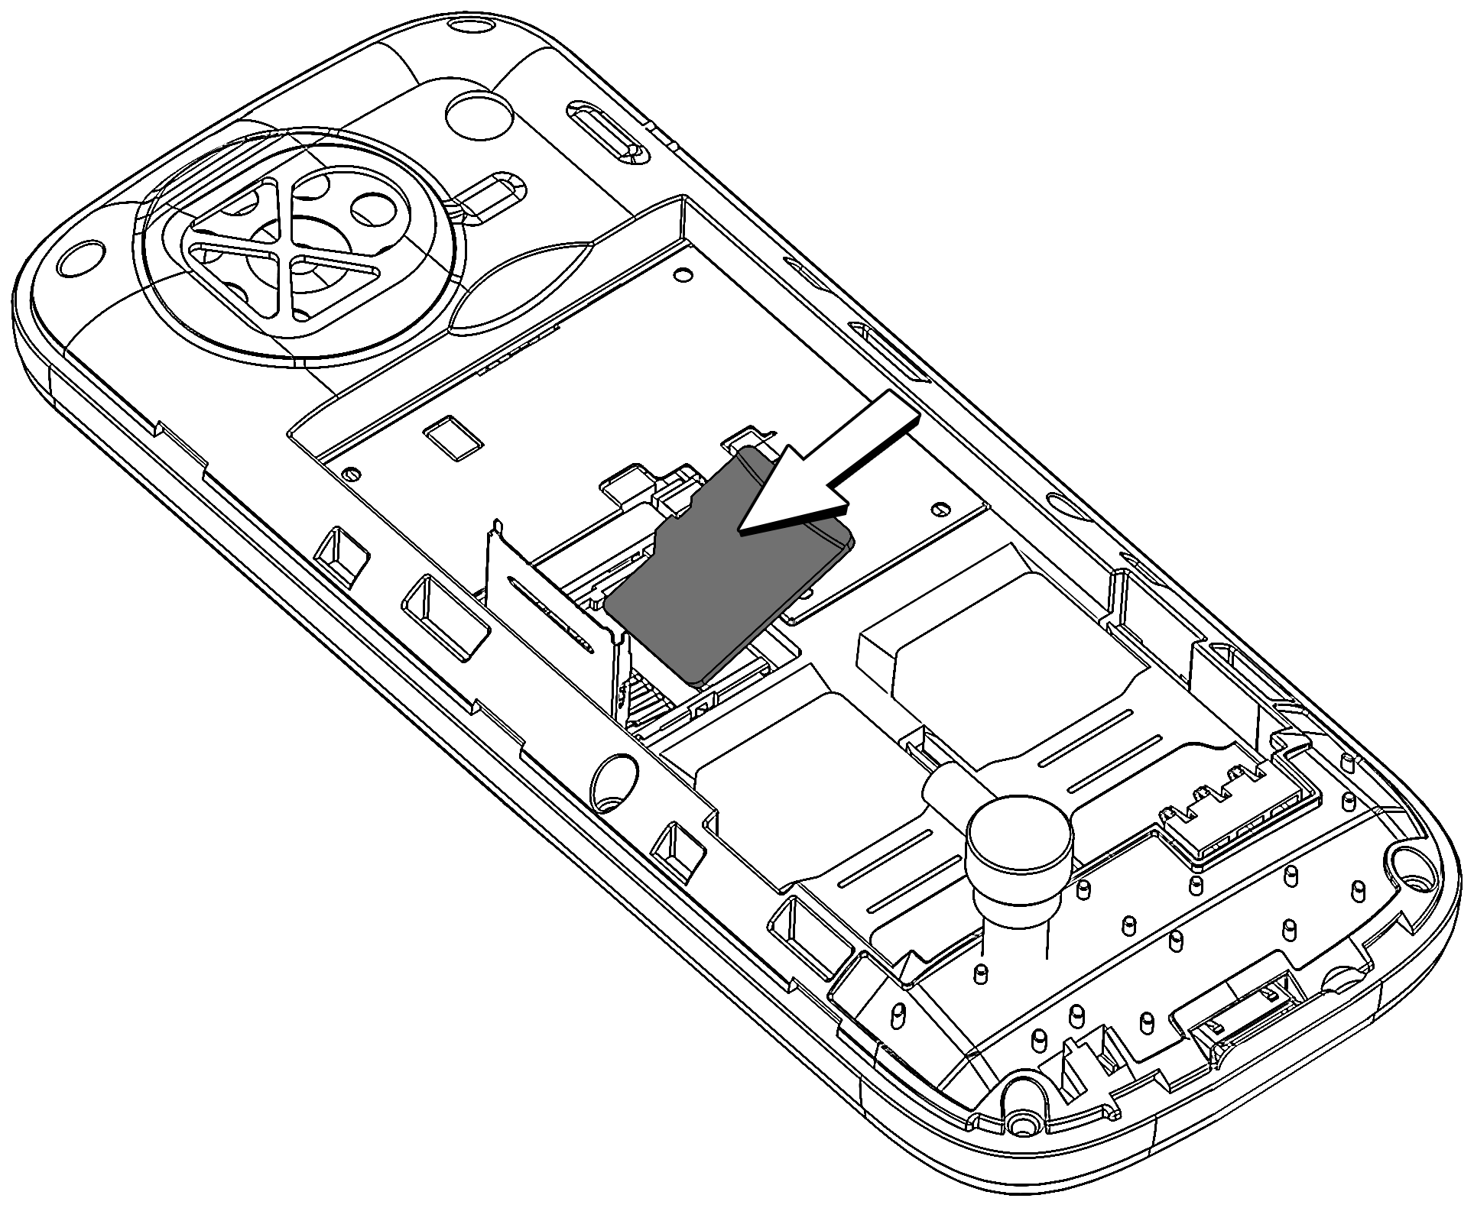
- Установите обратно батарею и заднюю панель мобильного телефона.
 | Для данного устройства используйте только совместимые карты памяти, одобренные компанией Micromax. Использование несовместимых карт памяти может привести к повреждению карты или мобильного телефона, а также данных, хранящихся на карте памяти.

Включение/выключение мобильного телефона
Длительное нажатие клавиши питания включает/выключает телефон.
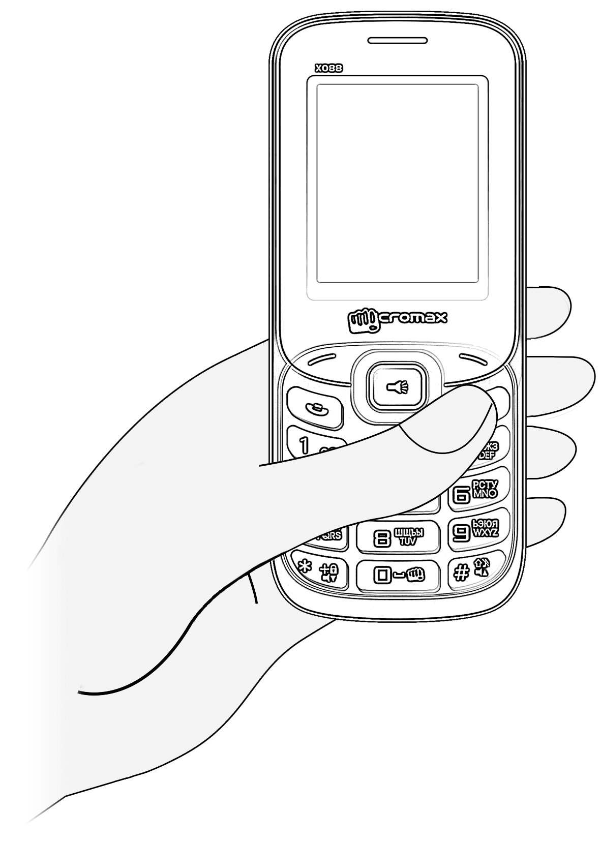

Заряд батареи
Перед первым использованием устройства необходимо полностью зарядить батарею. Заряжать батарею можно с помощью зарядного устройства, или подключив мобильный телефон к ПК кабелем USB.
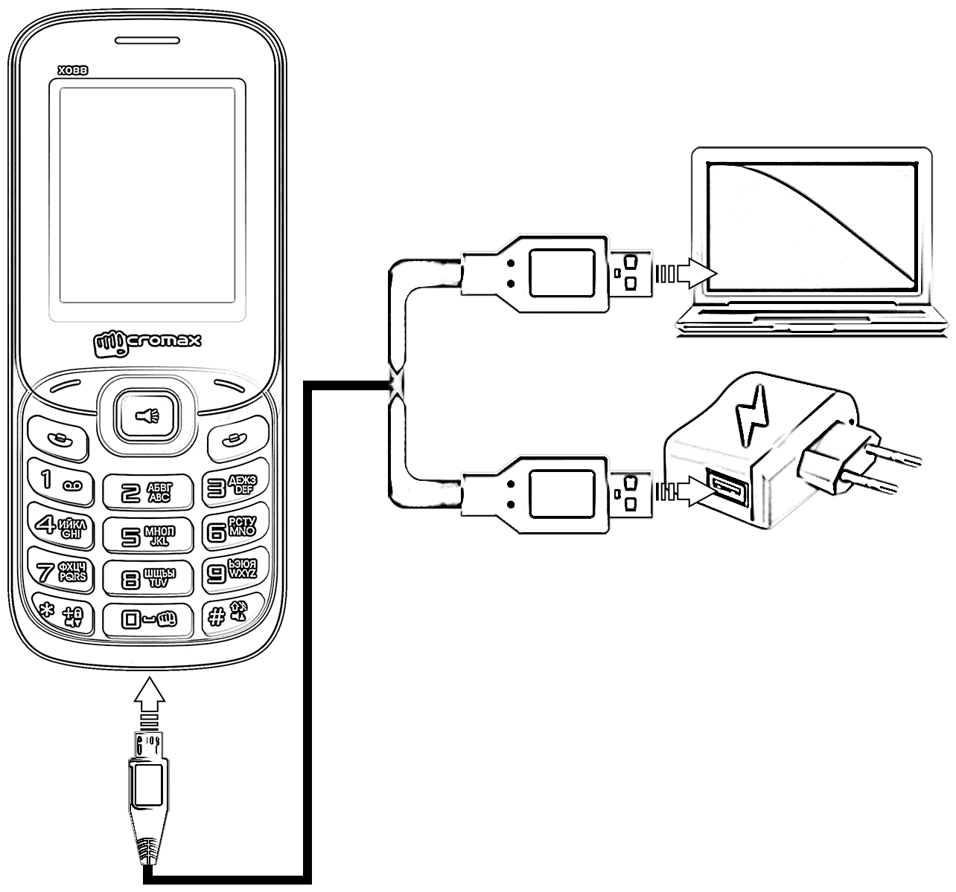
 | Также можно заряжать батарею совместимым зарядным устройством с интерфейсом USB.
 | Пользуйтесь только одобренными компанией Micromax моделями зарядных устройств и кабелей. Использование несовместимых зарядных устройств и кабелей может привести к взрыву батареи или повреждению устройства.

Использование телефона

Блокировка (разблокировка) телефона
Для блокировки (разблокировки) телефона на главном экране нажмите левую функциональную клавишу и сразу после этого клавишу «*», как показано на следующем рисунке:
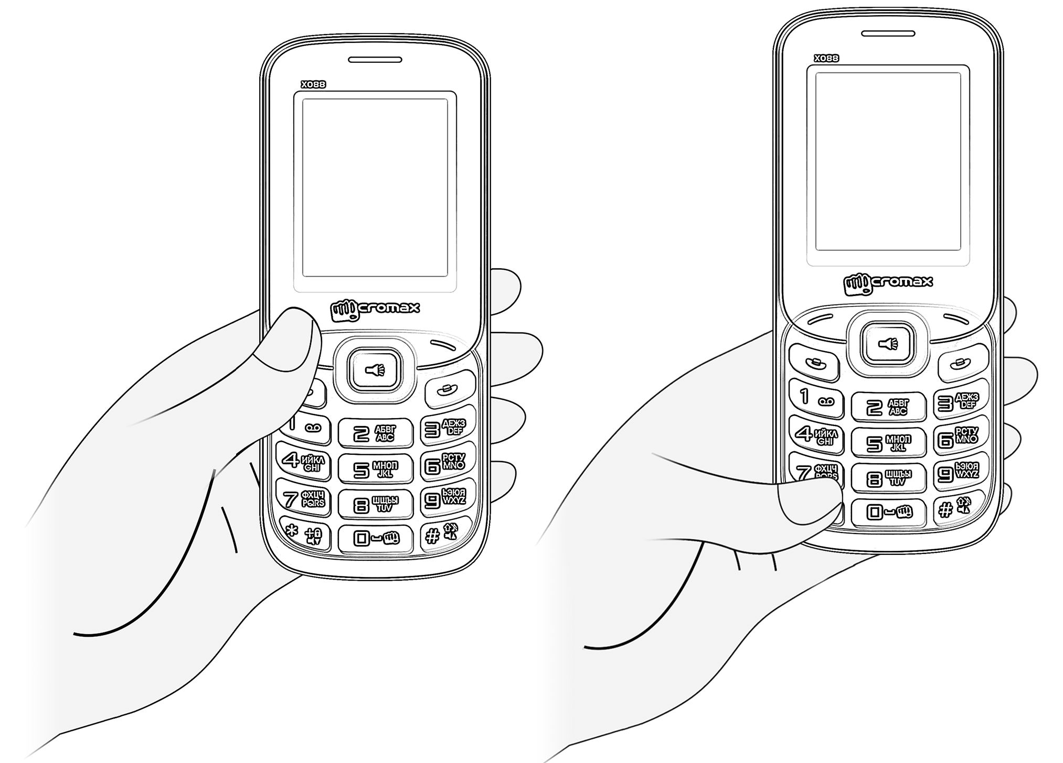

Совершение вызова
- Чтобы позвонить, наберите номер и нажмите клавишу вызова.
- Также можно позвонить на номер из телефонной книги или журнала звонков.

Регулировка громкости
- Для изменения громкости мелодии входящего вызова нажимайте клавиши навигации вверх и вниз, как показано на следующем рисунке:
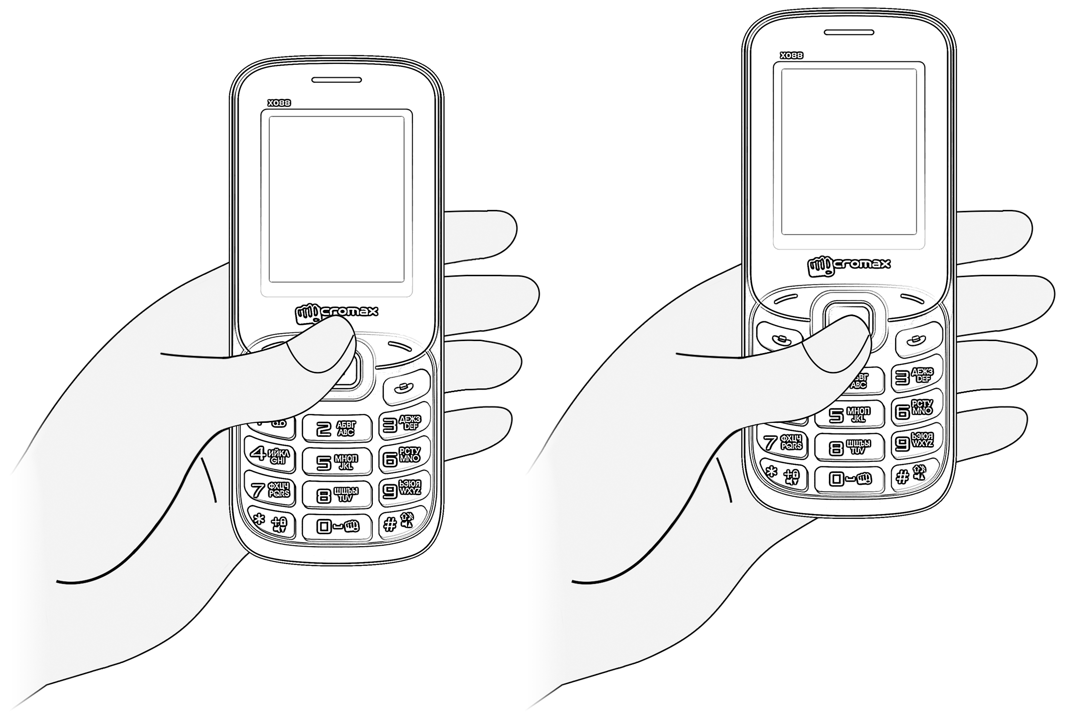

Ответ на вызов/отклонение вызова
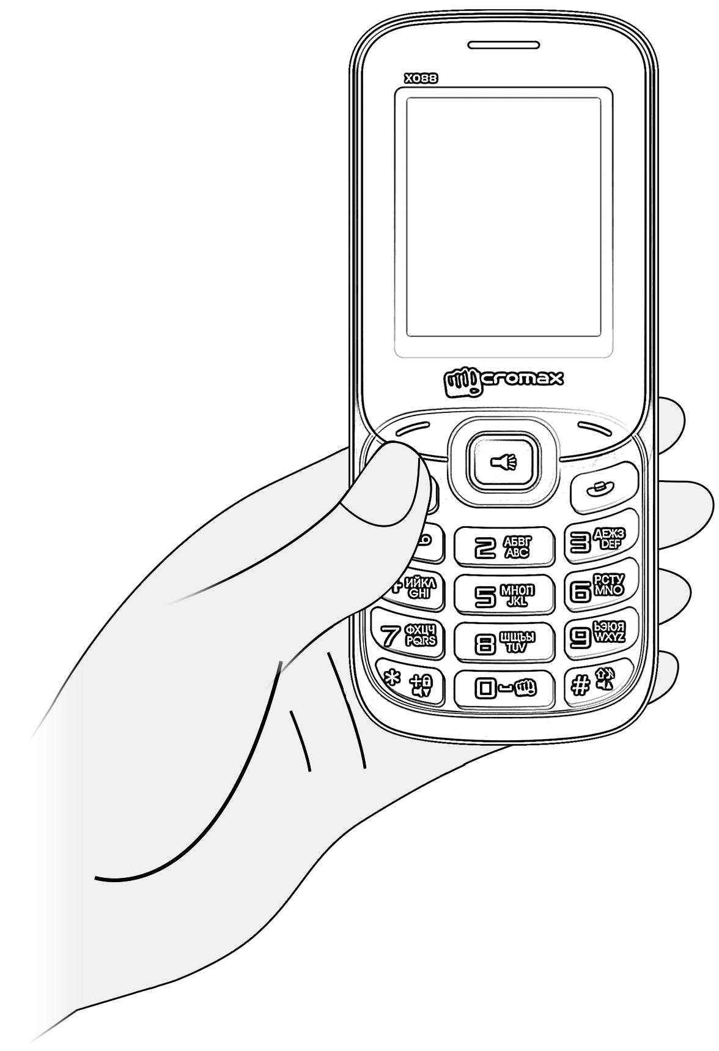  Для ответа на звонок нажмите клавишу вызова. | Чтобы отклонить звонок, нажмите клавишу питания/завершения.

Международные звонки
На главном экране дважды нажмите клавишу «*», пока на экране не появится значок «+». Введите международный код и номер телефона и нажмите клавишу вызова, чтобы позвонить.

Отправка сообщений
Меню → Сообщения
Можно составить новое сообщение или ответить на существующее сообщение из списка.

Контакты
Меню → Контакты
Можно в любое время добавлять контакты в телефонную книгу и использовать их. Для добавления нового контактного номера наберите номер на главном экране и выберите Добавить в контакты.


Использование мультимедийных функций
Меню→ Мультимедиа
В разделе «Мультимедиа» предоставляется доступ к таким функциям, как «Диспетчер файлов», «Камера», «Видеокамера», «Галерея», «Плеер», «Видеоплеер», «FM-радио» и «Диктофон».

Камера
Меню→ Мультимедиа → Камера
Телефон имеет камеру с разрешением 0,08 мегапикселя. В режиме камеры нажмите левую функциональную клавишу для выбора различных опций и вариантов фотосъемки. Нажмите клавишу ОК, чтобы сделать снимок.

FM-радио
Меню → Мультимедиа → FM-радио
Используя встроенный приемник FM-радио, можно прослушивать радиостанции в диапазоне FM.
Необходимо подключить наушники к мобильному телефону так, как показано на следующем рисунке:
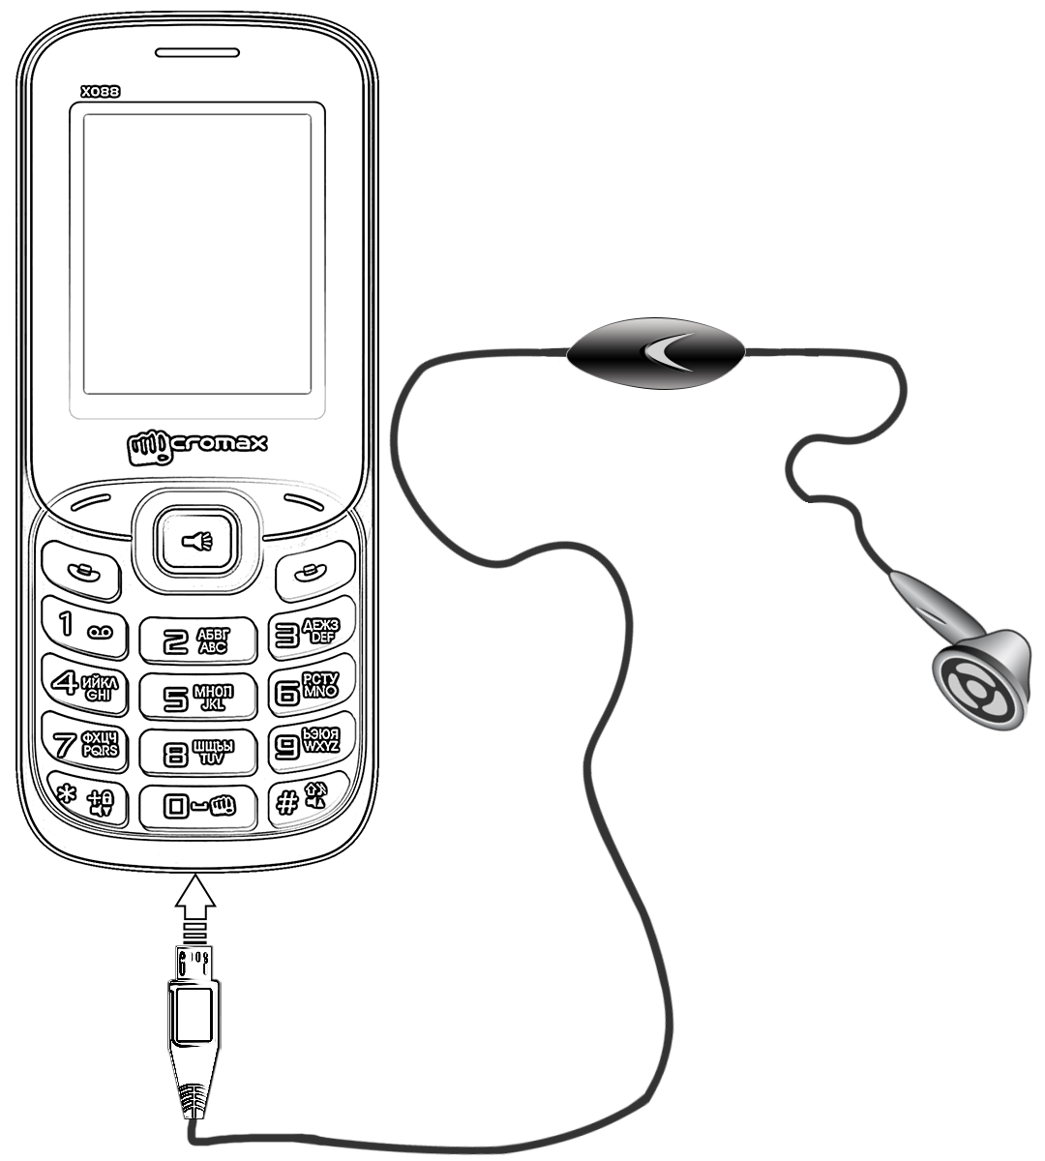
Для работы с интерфейсом FM-радио используйте клавиши навигации и клавишу ОК.

Плеер
Меню → Мультимедиа → Плеер
Мобильный телефон имеет встроенный проигрыватель, который воспроизводит композиции, записанные на карте памяти. Сохраняйте и прослушивайте любимые мелодии в любое время на вашем X088. Проигрыватель телефона X088 снабжен удобным и понятным интерфейсом. Управлять им можно с помощью соответствующих клавиш.
- Для просмотра меню плеера нажмите левую функциональную клавишу.
- Воспроизведение/Пауза: нажмите клавишу ОК.
- Смена композиции: нажимайте клавиши навигации влево и вправо.
- Настройка громкости: Нажмите клавиши «*» и «#», как показано на следующем рисунке:
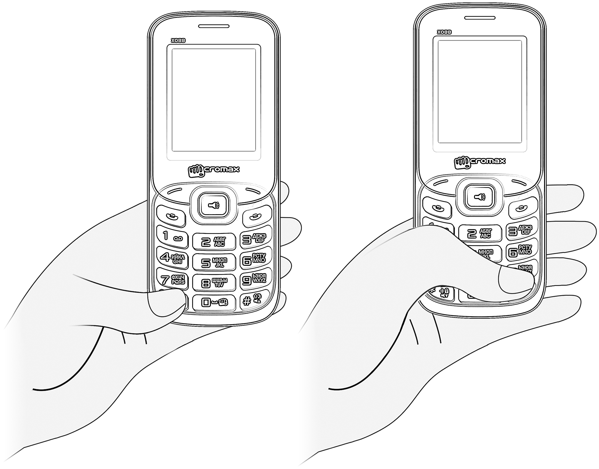

Диктофон
Меню → Мультимедиа → Диктофон
С помощью диктофона можно с легкостью записывать любые звуки. Откройте диктофон и нажмите клавишу ОК, чтобы начать новую запись. Нажмите левую функциональную клавишу для просмотра других вариантов звукозаписи.

Особые возможности

Фонарик
Длительное нажатие на клавишу ОК включает (выключает) фонарик. Для этого также можно использовать пункт Меню → Органайзер → Фонарь.

Язык
Меню → Настройки → Настройки телефона → Настройки языка
Можно выбрать нужный язык для телефона. Телефон поддерживает английский и русский языки.

Защита телефона
Меню → Настройки → Безопасность
Можно ввести PIN-код для включения или выключения блокировки клавиатуры, а также настроить пароль для блокировки экрана. По умолчанию используется пароль 0000.
Можно настроить и другие параметры в соответствующих разделах настроек.

Техническое обслуживание

Общая информация
Аппарат имеет следующие сервисные и гарантийные сроки, указанные в следующей таблице.

Условия гарантийного и технического обслуживания
Категория изделия | Гарантийный период | Срок службы
Мобильный телефон Micromax X088 | 12 месяцев | 12 месяцев
Принадлежности, входящие в комплект поставки: батарея, зарядное устройство, кабель USB, проводные наушники | 6 месяцев | 6 месяцев

Условия обслуживания и гарантии вступают в силу с даты первоначальной передачи устройства покупателю. Техническое обслуживание устройства обеспечивается в течение всего гарантийного срока. Гарантийный срок продлевается на период технического обслуживания устройства. Производитель оставляет за собой право вносить изменения в сведения о гарантии, изделии и технических характеристиках без предварительного уведомления.

Авторизованный сервисный центр

Не пытайтесь самостоятельно ремонтировать устройство.
Заметив любые дефекты, обратитесь в авторизованный производителем сервисный центр. Если устройство было отремонтировано в другом месте, гарантия становится недействительной и техническое обслуживание производиться не будет.
- Тел.: 8800 250 9897
- Адрес эл. почты: rusinfo@micromaxinfo.com
При ненадлежащем функционировании устройства, покупатель имеет право обратиться в авторизованный сервисный центр.

Меры предосторожности

При использовании устройства необходимо соблюдать следующие меры предосторожности:
- Устройство изготовлено из металла и пластмассы, содержит хрупкие электронные компоненты. Устройство может получить повреждения вследствие падения, пожара, поломки корпуса или при контакте с жидкостями.
- Чтобы избежать царапин на корпусе устройства, рекомендуется использовать специальные чехлы.
- Необходимо соблюдать температурный режим: устройство предназначено для использования в диапазоне от –20˚С ± 5˚С до 45˚С ± 5˚С, хранения в диапазоне от –30˚С ± 5˚С до 65˚С ± 5˚С. Нарушение этих температурных условий может привести к повреждению устройства и сокращению срока службы батареи.
- Не подвергайте устройство воздействию чрезмерно высоких и низких температур или влажности.

При использовании устройства необходимо соблюдать следующие меры предосторожности:
- Отключайте кабели и выключайте устройство.
- Протирайте устройство мягкой тканью без ворса.
- Избегайте попадания влаги на открытые части устройства.
- Не используйте моющие средства.
- Не используйте дополнительные принадлежности и батареи, которые не были рекомендованы производителем.
- Не подвергайте устройство воздействию магнитных полей.

Несоблюдение мер предосторожности может привести:
- К повреждениям корпуса.
- К деформации или повреждению дисплея.
- К поломкам вследствие воздействия высоких и низких температур или жидкости.

Процесс технического обслуживания изделия
Перед обращением в авторизованный сервисный центр рекомендуется сделать резервную копию данных, хранящихся на карте памяти устройства, а также удалить всю конфиденциальную информацию. Услуги по техническому обслуживанию осуществляются после предоставления покупателем правильно заполненного гарантийного талона вместе с неисправным устройством до истечения гарантийного срока.
Гарантия не распространяется на повреждения, вызванные несоблюдением покупателем требований безопасности, описанных в разделе «Меры предосторожности».
Следует учитывать, что батарея обеспечивает несколько сотен циклов зарядки. Тем не менее, ее ресурс неизбежно сокращается из-за естественного уменьшения емкости, что не считается неисправностью.
Список авторизованных сервисных центров в вашем регионе представлен на веб-сайте компании: http://www.micromaxinfo.com/ru/support.aspx.

Техническая экспертиза
Техническая экспертиза представляет собой проверку устройства представителями производителя с целью выявления наличия или отсутствия дефектов или ошибок работы устройства, а также их причин.
Техническая экспертиза подразумевает внешнюю и внутреннюю проверку устройства, проведение испытаний и измерений, необходимых для определения дефекта.
Во время технической экспертизы соблюдаются необходимые меры безопасности в соответствии с разделом «Меры предосторожности» данного руководства.
Результат технической экспертизы включает в себя окончательное заключение о наличии или отсутствии дефектов и ошибок работы устройства, их причин, стороны, виновной в производственном или эксплуатационном дефекте, и дальнейших действиях в случае обнаружения дефекта.
По окончании технической экспертизы покупателю предоставляется итоговый отчет.

Техническое обслуживание составных частей изделия
Правила и порядок технического обслуживания составных частей мобильного телефона идентичны правилам и порядку технического обслуживания самого устройства.

Правила хранения

Условия хранения
Устройство следует хранить в заводской упаковке в месте, соответствующем следующим требованиям:
- Относительная влажность воздуха: 50-55 %.
- Отсутствие механического воздействия в виде трения, ударов, вибрации.

Основные рекомендации по хранению
- Храните устройство в сухом месте. Воздействие влаги на устройство может вызвать коррозию и повреждение электронных схем.
- Если устройство вступило в контакт с влагой, снимите батарею и протрите его сухой тканью. В случае повреждения необходимо обратиться к специалистам изготовителя по клиентскому обслуживанию.
- Соблюдайте температурный режим эксплуатации устройства. Нарушение температурных условий может привести к сокращению срока службы устройства и батареи.
- Не используйте и не храните устройство в пыльных или загрязненных местах. Пыль и грязь могут повредить компоненты устройства.
- Не используйте агрессивные химикаты, растворители или концентрированные моющие средства для очистки поверхности устройства. Пользуйтесь мягкой сухой тканью для очистки.

Меры предосторожности
 | Выключайте устройство при нахождении в потенциально взрывоопасной среде. Искры, вызываемые радиочастотным излучением, могут привести к возгоранию или взрыву. Выключайте устройство на время нахождения на автозаправочных станциях, топливных складах, химических заводах или в местах, где ведутся взрывные работы. Всегда соблюдайте требования законодательства и локальных ограничений при использовании телефона.
 | Радиоизлучение мобильного телефона может оказывать влияние на работу недостаточно экранированных медицинских устройств. Свяжитесь с врачом или изготовителем медицинского устройства, чтобы узнать о наличии надлежащей защиты оборудования от внешнего радиочастотного излучения. Выключайте устройство, когда этого требуют правила.
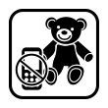 | Всегда храните телефон и принадлежности к нему в недоступном для детей месте. Маленькие дети могут извлечь и проглотить мелкие детали, такие как SIM-карта или карта MicroSD.
 | Не располагайте телефон вблизи магнитных носителей данных, таких как кредитные/дебетовые карты. Информация, хранящаяся на них, может быть утеряна.
 | Использование наушников на высокой громкости в течение длительного времени может привести к необратимой потере слуха. Устанавливайте безопасный для слуха уровень громкости. При возникновении неприятных ощущений в ушах необходимо уменьшить громкость или прекратить использование наушников.
 | Во избежание проблем, вызванных радиопомехами, производители медицинских устройств рекомендуют соблюдать минимальное расстояние в 15,3 см между беспроводным устройством и имплантированным медицинским устройством, таким как кардиостимулятор или кардиовертер.
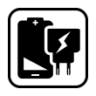 | Во избежание повреждения зарядного устройства не допускайте превышения допустимого напряжения (В), указанного на блоке питания. Блок питания при заряде батареи следует подключать к источнику переменного тока, к которому обеспечен свободный доступ.
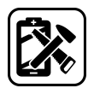 | Корпус телефона может открываться пользователем только в целях замены аккумулятора, SIM-карты или карты памяти MicroSD. Ни при каких обстоятельствах не допускается вскрывать батарею. Внесение каких-либо других изменений в конструкцию устройства недопустимо. Нарушение этого требования ведет к аннулированию гарантии.
 | Телефон может создавать помехи при нахождении вблизи телевизоров, радиоприемников и компьютеров.
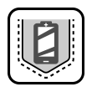 | Пользуйтесь только указанными компанией Micromax типами батарей и зарядных устройств. Соприкосновение предмета из токопроводящего материала с открытыми контактами батареи может привести к повреждению имущества, травмам или ожогам. Будьте осторожны при обращении с любым заряженным аккумулятором, особенно если он находится в кармане, кошельке или другом контейнере с металлическими предметами. Не бросайте батареи в огонь, т.к. может произойти взрыв.
 | Не пользуйтесь телефоном во время управления автомобилем. В случае необходимости, пользуйтесь гарнитурой.  Надежно закрепите телефон в держателе. Не кладите его на пассажирское сидение или любое другое место, откуда он может упасть в случае дорожно-транспортного происшествия или экстренного торможения.
 | Помехи, вызываемые телефоном, могут негативно влиять на полет воздушного судна. Пользование телефоном на борту самолета незаконно. Выключайте телефон во время полета.
 | Ремонт телефона осуществляется только специалистами, авторизованными компанией Micromax. Вскрытие корпуса и ремонт мобильного телефона самим пользователем ведет к аннулированию гарантии.

Уход за телефоном
- Телефон является образцом дизайна и выполнен на высочайшем уровне, он требует бережного обращения: Следующие рекомендации помогут защитить телефон:
- Храните устройство в сухом месте. Осадки, влажность воздуха и другие жидкости могут содержать минералы, вызывающие коррозию электронных схем. При попадании влаги на телефон извлеките батарею, не включая устройство, протрите его сухой тканью и доставьте в сервисный центр.
- Не храните устройство при высоких или низких температурах. Высокие температуры сокращают срок службы электронных устройств и ведут к повреждению батарей.
- Не используйте и не храните устройство в пыльных, загрязненных местах. Его подвижные части и электронные компоненты могут быть повреждены.
- Открывайте устройство только способом, описанным в этом руководстве. Вскрытие корпуса и ремонт мобильного телефона самим пользователем ведет к аннулированию гарантии.
- Не допускайте падения, ударов и тряски устройства. Неосторожное обращение может повредить внутренние электрические платы и точные механизмы.
- Не используйте агрессивные химикаты, растворители или концентрированные моющие средства для очистки поверхности устройства. Для очистки поверхности устройства используйте только мягкую, чистую, сухую ткань.
- Не храните устройство вблизи источников электромагнитных полей и не допускайте длительного нахождения устройства в электромагнитном поле.
- Размещение: сетевая розетка должна находиться возле оборудования и быть легкодоступной.

Рекомендации по обращению с батареей
- Храните батарею в прохладном и хорошо проветриваемом месте вдали от прямых солнечных лучей. Заряжать батарею рекомендуется при комнатной температуре.
- Аккумуляторные батареи имеют ограниченное количество циклов заряда-разряда. Значительное сокращение времени работы оборудования от батареи означает, что ее срок службы подходит к концу. Необходимо заменить ее на новую с такими же характеристиками.
- Пользуйтесь батареями, зарядными устройствами, принадлежностями и расходными материалами, одобренными производителем. Компания Micromax не несет ответственность за безопасность пользователя в случае использования несовместимых принадлежностей или расходных материалов.
- Не выбрасывайте батарею вместе с бытовыми отходами. Утилизируйте отработавшую свой срок батарею в соответствии с местным законодательством об охране окружающей среды и инструкциями.
Внимание!
- Во избежание взрыва используйте только рекомендованные батареи.
- Утилизируйте использованные батареи в соответствии с инструкциями.

Утилизация телефона
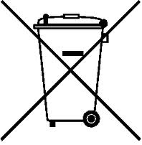
Логотип директивы ЕС об отходах электрического и электронного оборудования WEEE (на рисунке слева) наносится на изделия (батарею, телефон и зарядное устройство), чтобы указать, что этот продукт не должен утилизироваться вместе с другими бытовыми отходами. Покупатель несет ответственность за утилизацию всех пришедших в негодность электрических и электронных устройств путем сдачи в специальный пункт сбора для утилизации опасных отходов.
Сбор и правильная сортировка электронного оборудования при утилизации помогает защитить окружающую среду. Вторичная переработка электронного оборудования призвана обеспечить безопасность для здоровья человека и окружающей среды. Для получения дополнительной информации о рекомендациях по утилизации электронных и электротехнических отходов, посетите наш веб-сайт: www.micromaxinfo.com/weee.php.

Авторские права
Все права защищены. Воспроизведение, передача, распространение или хранение части или всего содержимого данного документа в любой форме без предварительного письменного разрешения компании Micromax строго запрещено.


